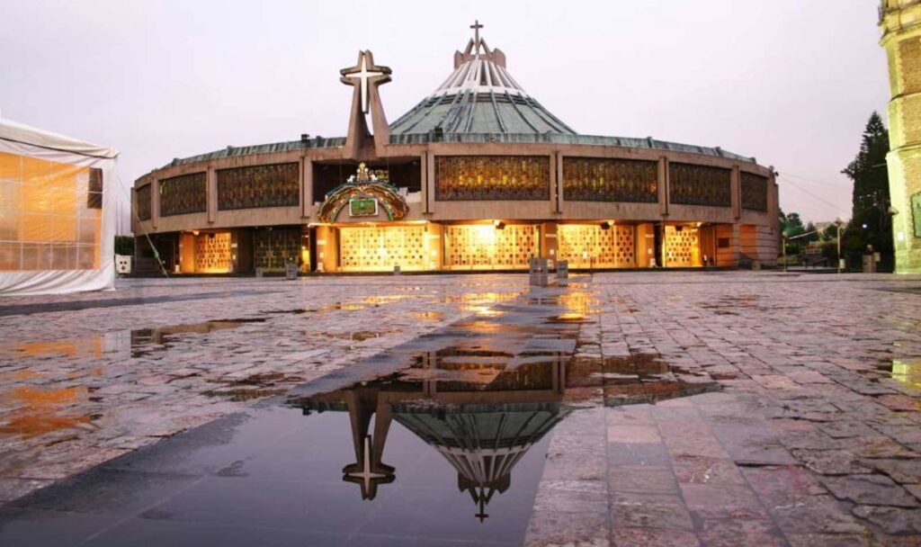

MÉXICO
5D/4N
SAN MIGUEL DE ALLENDE
CIUDADES DE MEXICO Y
MÉXICO
CIUDADES DE MEXICO Y SAN MIGUEL DE ALLENDE
El Precio Incluye:
- Traslados aeropuerto-hotel- aeropuerto Cd de México.
- 4 noches de hospedaje en Cd México con desayuno
- Tour Basílica de Guadalupe y Pirámides de Teotihuacán
- Tour City - Xochimilco - Coyoacán
- Tour Querétaro y San Miguel De Allende
- TARJETA DE ASISTENCIA CON SUPLEMENTO PARA MAYORES DE 75 AÑOS
- Fee bancario
El Precio No Incluye
- Tiquete Aéreo en la ruta BOG / MEX / BOG
- Impuestos del tiquete “Q” “IVA” “TA” “Tasas Aeroportuarias”.
- Gastos no especificados en el programa como servicio de lavandería, llamadas telefónicas. Etc.

TARIFAS 2026
PRECIOS POR PERSONA EN DOLARES
*Tarifas sujetas a Cambio sin previo aviso hasta el momento de reserva*

HOTELES CD DE MEXICO | SGL | DBL | TPL | CHD
REGENTE | 638 | 455 | 408 | 268
ROYAL REFORMA | 728 | 492 | 460 | 284
CASA BLANCA | 686 | 497 | 465 | 268
FONTAN REFORMA | 801 | 518 | 492 | 310

SUPLEMENTO ALMUERZOS EN BASILICA , XOCHIMILCO Y SAN MIGUEL DE ALLENDE
92 USD

SUPLEMENTOS PRECIOS POR PERSONA
COSTO POR TRAYECTO AIFA  (SI SOLO ES IDA O SOLO LLEGADA) | COSTO LLEGANDO Y SALIENDO POR EL  MISMO AEROPUERTO AIFA
50 USD | 100 USD
Vigencia al 20 de diciembre 2026, TARIFA MINIMO 2 PAX no aplica para fórmula 1, semana santa, mundial, día de muertos y fiestas decembrinas.
El orden del itinerario puede varias según la disponibilidad de cada Tour.

ITINERARIO
Día 1. BOGOTA – MÉXICO

Salida de Bogotá y arribo a Ciudad de México. recepción y bienvenida por el personal de HATSI MÉXICO TRAVEL. Durante el traslado al Hotel el guía dará indicaciones acerca de los recorridos. Regalo sorpresa de parte de nuestro amigo de México.

Día 2. BASILICA DE GUADALUPE – TEOTIHUACAN

Después del desayuno comenzaremos el recorrido con una visita al sitio arqueológico de Tlatelolco (sin ingresar), donde se mencionan las tres grandes tragedias de la Ciudad de México. Posteriormente tendremos una vista panorámica a Garibaldi y Plaza de las tres culturas nos dirigiremos a la zona arqueológica de Teotihuacán para conocer las pirámides del Sol y la Luna, y disfrutar de una degustación de tequila, mezcal y pulque. Finalmente, se visita la Basílica de Guadalupe que
es el sitio donde radica la fe del pueblo mexicano para conocer su historia y la de las apariciones de la Virgen, pasaremos también a conocer el manto original, así como al área de bendiciones, con tiempo libre para misa o esparcimiento.

Día 3. CIUDAD – XOCHIMILCO-COYOACAN

Después del desayuno, comenzaremos con la visita a la Columna de la Independencia, seguida por un paseo por la Av. Paseo de la Reforma para conocer los monumentos principales hacia el Zócalo en el centro de la ciudad conocida como CIUDAD DE LOS PALACIOS, donde veremos la Catedral Metropolitana, el Palacio Nacional y los murales de Diego Rivera, conocerán los vestigios del Templo Mayor de los Aztecas. Luego, se visitará el Palacio de Bellas Artes y la Alcaldía de
Coyoacán, conocido por su ambiente bohemio, incluyendo la Fuente de los Coyotes y el Templo de San Juan Bautista. Posteriormente, se conocerá la Universidad Autónoma de México (UNAM) y el Estadio Olímpico Universitario la biblioteca y la rectoría, seguido por el Estadio Azteca. Finalmente, se llegará al Embarcadero Nuevo Nativitas en Xochimilco para navegar en una trajinera y conocer la historia apreciaremos las chinampas y su belleza del lugar.

Dia 4. QUERETARO – SAN MIGUEL DE ALLENDE

Después del desayuno, visitaremos la Ciudad de Querétaro para conocer el Templo de la Cruz y el acueducto y conoceremos el Panteón de los Queretanos Ilustres, el Templo de la Santa Cruz y el Palacio Municipal, una impresionante obra arquitectónica de la época colonial. Luego, nos dirigiremos a San Miguel de Allende, reconocida por la UNESCO como Patrimonio de la Humanidad, para disfrutar de una panorámica del pueblo y visitaremos la Parroquia de San Miguel Arcángel, el Ex Convento de San Francisco, la Plaza de la Soledad, el Templo de la Virgen de la Salud, el Templo de San Felipe Neri y la peculiar casa "El Arca de Noé". y disfrutaremos de su atmósfera y arquitectura colonial. Por la tarde, regresaremos a la Ciudad de México.

Dia 5. MEXICO - BOGOTA

Después del desayuno incluido traslado al aeropuerto con destino a casa.

FIN DE NUESTROS SERVICIOS

